CEG3585 – introduction de la communication de données et au réseautage

Lab 1 : Application de bavardage

Date de remettre : le vendredi 3 février 2022<

Tina Trinh – 300175427

Table des matières

Description du but et la théorie du problème 3

Explication de solution de l’algorithme 4

Conception avec les diagrammes UML 4

Demonstratio de l.’application 5

Discussion 6

Conclusion 7

**Le but et la théorie de l’application**

L`objectif du premier laboratoire, dans la classe de la communication de données et au réseautage, est de construire une application interactive entre les clients et le serveur. Il s’agit d’une plateforme de chat orientée connexion (TCP/IP). Cette application est réalisée à l’aide de la programmation de sockets. La théorie avec l’utilisation du TCP/IP est la couche de transport. Il peut effectuer la vérification avec « checksum », éliminer les morceaux perdus et dupliqués et adapter le débit. Dans l’application, ceci est réalisée avec la langue de Python. Pour savoir comment fonctionne le chat, le client et le serveur est en communication entièrement entre eux-mêmes. Le client envoie un message en passant par le serveur et s`il est en ligne, le serveur le sache déjà. Cependant, si le client veut disconnecter de l’application, lorsqu’il sort, le serveur et les autres vont recevoir un message.

**Explication de l’algorithme pour la réalisation**

Pour une description de l’algorithme, je vais expliquer chaque ligne, brièvement, de ma programmation. En générale, c’est sûrement courte, mais c’est efficace dans la façon qu’importe peut joindre le serveur avec chaque client (et aussi le serveur) connaître son identité. C’est aussi la même théorie avec le « starter code », mais avec quelque changement qui a la meilleure correspondance pour les cas dans ce code. Commençant avec le serveur, on a besoin nommer les points nécessaires comme définir le « host » et port, créer le socket (le but du lab), faire connecter l’adresse et puis le faire écouter. J’ai inclus le cas pour réutiliser le socket avec plein de changement de code et je ne voulais pas d’erreur que le host ne marche pas. Quelque chose the nouvelle que j`ai inclus est que non seulement j’ai créé de listes pour mettre les noms du client dans une place, j’en ai fait aussi pour les noms d’utilisateurs. Ceci peut donner un peu de créativité pour les clients de choisir à quoi écrire. Une méthode the broadcast c’est pour annoncer et ajouter les clients qui sont en connexion. Dans handle, on fait le try et exception où à quoi faire lorsqu’on reçoit les messages du client et pour eux d’envoyer à leurs amis. Bref, si on veut analyser son message, on va broadcast ce message aux autres. Contrairement, dans l’exception, on va faire déconnexion et enlever le client et user du listes (faire les autres savoir). Dans receive, on va accepter la connexion pour recevoir et décoder la donnée. On a aussi imprimé les petites annonces pour leur nom et qui est connecté. Finalement, on va comment le thread qui contrôle multiples de connexion de client tout de même temps. Ceci aide aussi pour ne pas faire bloquer ou attendre pour une réponse. Pour le client c’est très similaire, mais en tout cas, on doit faire le socket pour le client et aussi le faire connecter au host et le port. Dans receive, on va recevoir et décoder le message en même temps. Alors si c’est le correcte, pour le renvoyer par le serveur. Sinon, on peut l’imprimer le nom directement. Dans write, on veut montrer leur nom d’utilisateur et encore envoyer et encoder leur message quand ils veulent écrire aux autres. À la fin, on commence le threading, mais avec écrire cette fois ci.

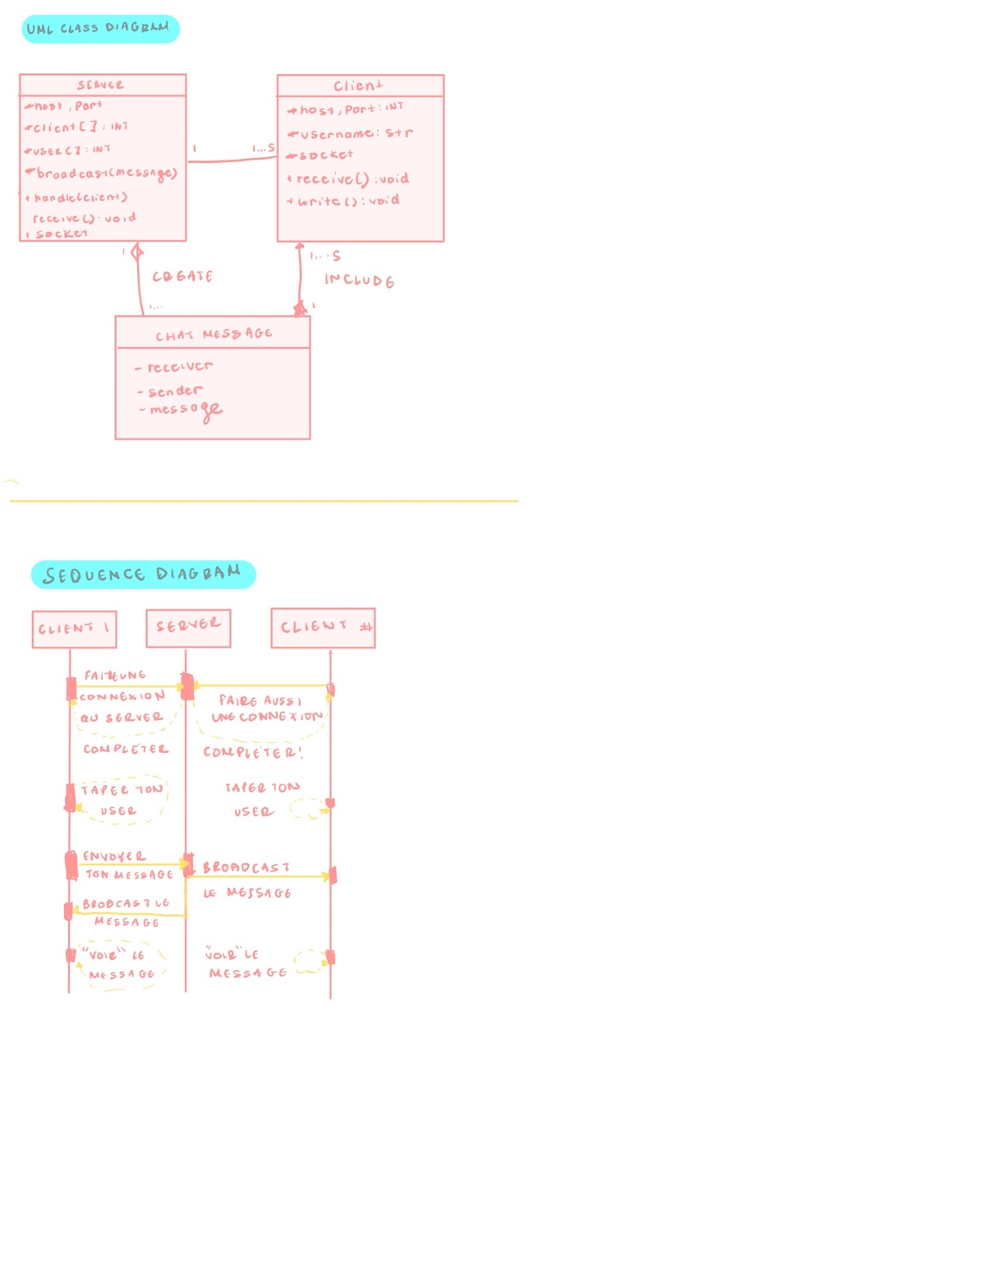**Conception avec le diagramme UML**

**Démonstration de l’application**

1. Connecte au serveur en localiser le projet
2. Exécute python server.py et puis un message va apparaître :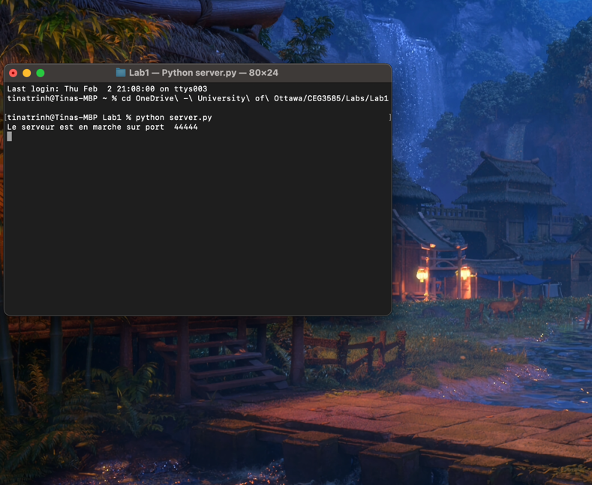
3. Ouvre le terminal et fait la même chose, mais avec python client.py et choisi ton nom d’utilisateur
4. 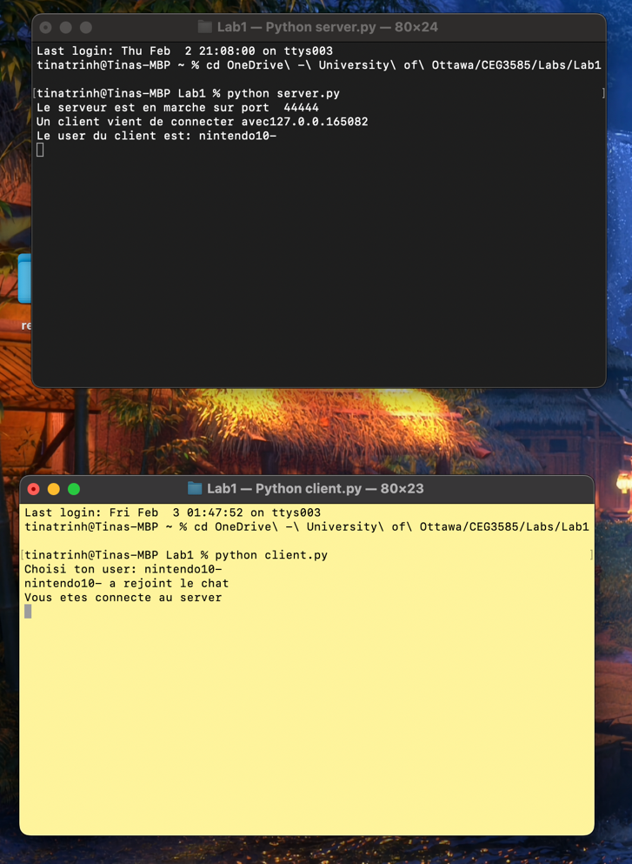Choisi ton nom d’utilisateur et un message va the faire confirmer ton nom. Le server va aussi savoir qui est arriver et connecter :
5. Envoye un message. Le client va voir comment son nom va être visible par les autres :

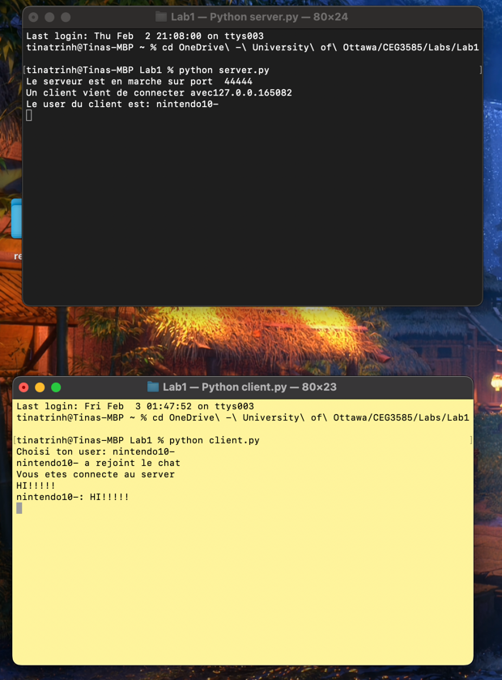

1. Maintenant fait la même avec un autre client. Client 1 va voir le message du client 2 and le serveur va savoir qui est arriver aussi :

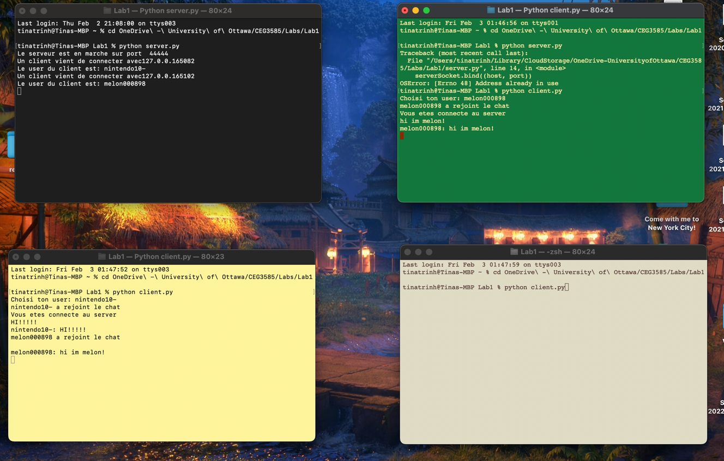

1. Client 3 va joindre aussi et tout le monde peut faire une conversation :

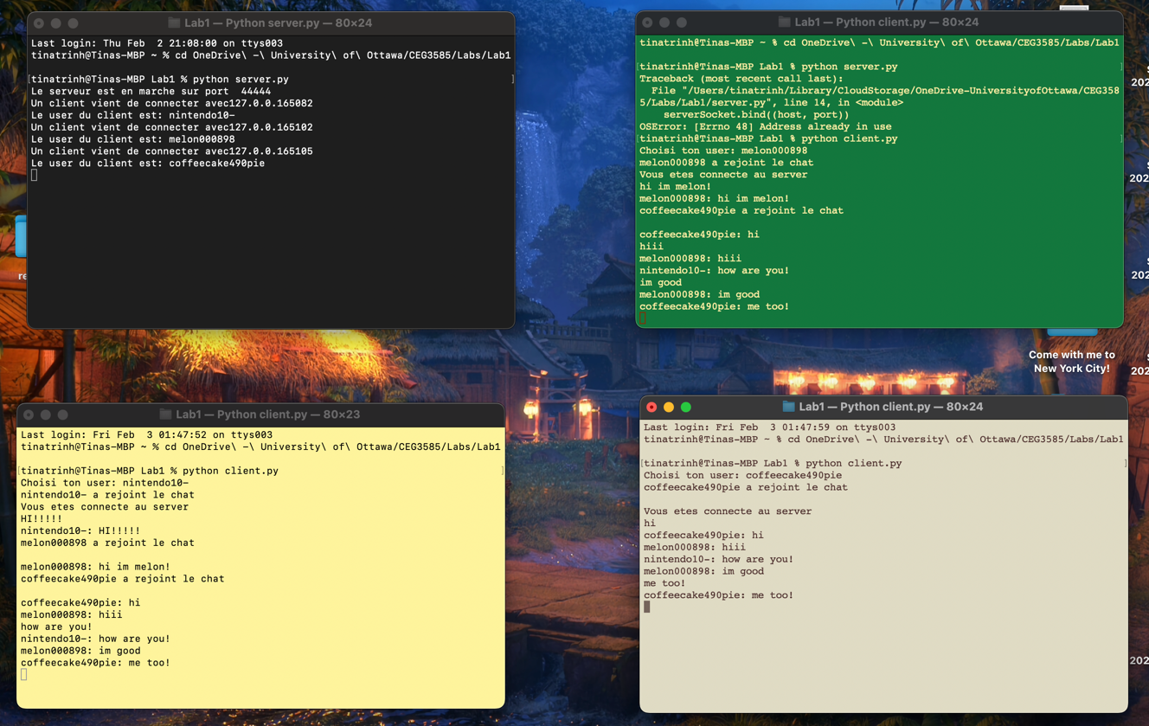

1. Lorsque client 2 et 3 ont disconnecté du terminal, les autres vont savoir (et même le serveur le sache aussi) :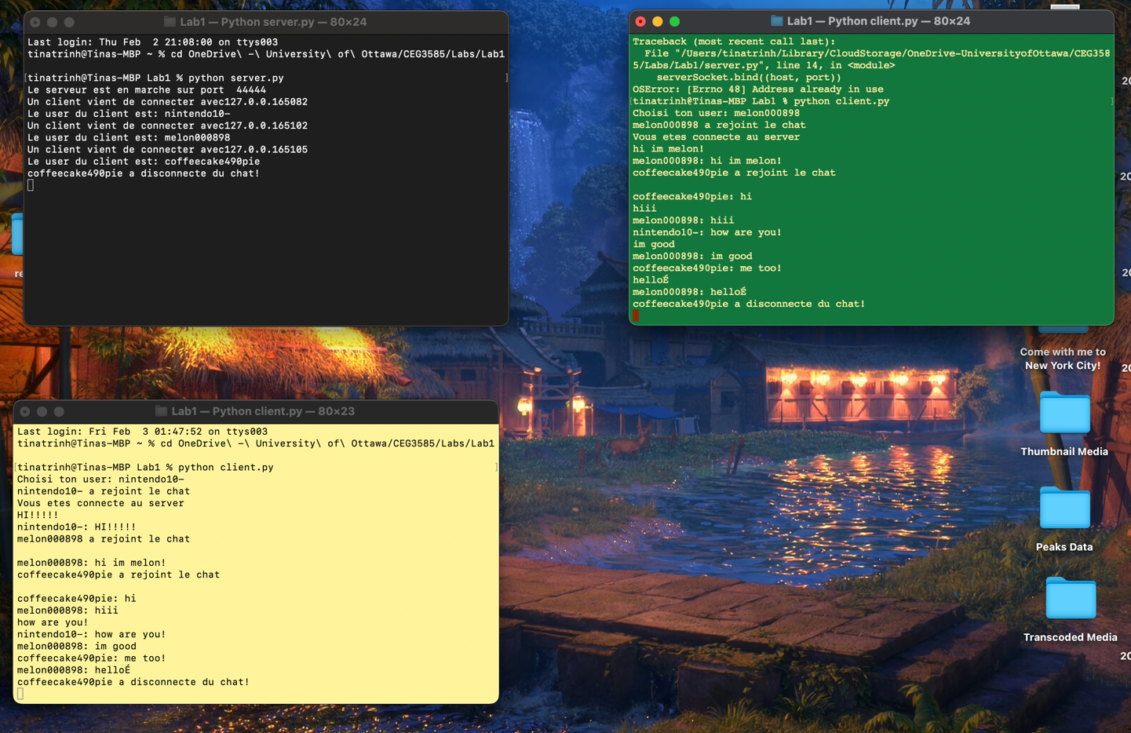

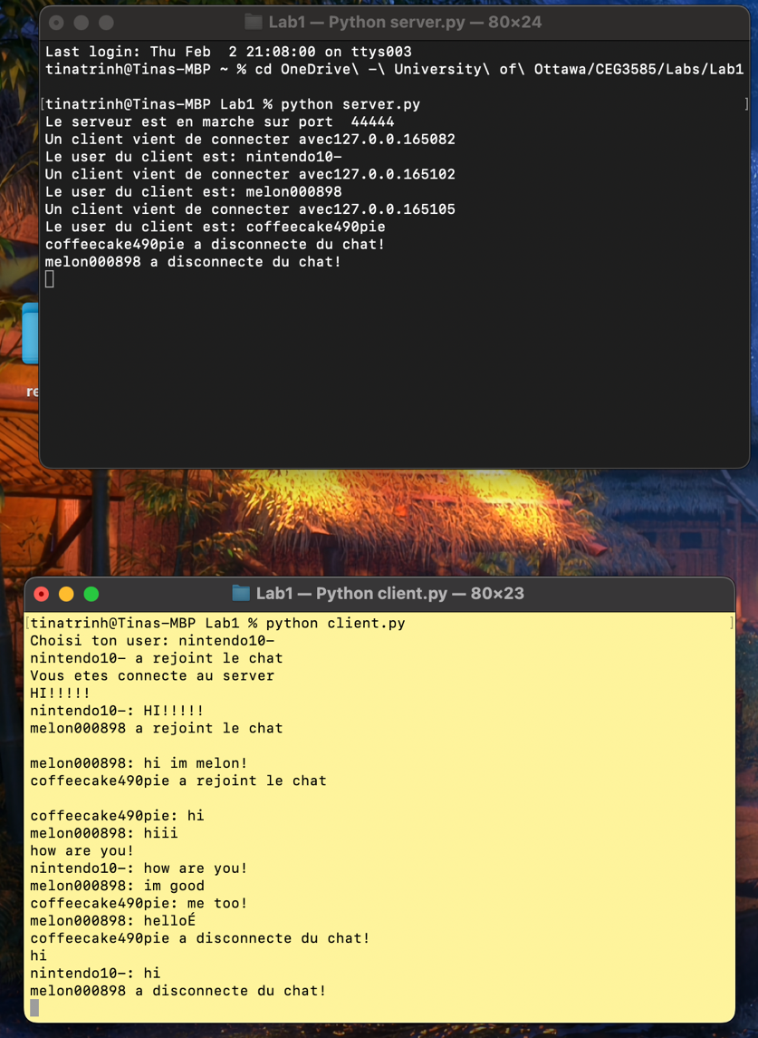

* Et voilà !

**Discussion**

En vérité, c’est difficile de faire un projet seul, mais ce n’est pas impossible. Si tu es en groupe, le travail pourrait être efficace de faire compléter. Malheureusement, tu dois faire dépendre sur l’un et l’autre. Dans l’autre main, être seul te donnes complète contrôle du travail et tu sais quoi faire et où tu peux faire les modifications. Mais, ça prend un longtemps parce que tu es seul. J’ai rentré dans ce problème en commençant le projet et particulièrement le temps pour « debugge » mon code. Avoir une partenaire pourrait m’aider à une nouvelle perspective car je suis la seul qui l’écrit, alors c’est possible que mon œil ait raté le problème. En générale, en travaillant continuellement, j’ai réalisé quelque format du code où je peux faire raccourcir et faire le code plus efficace. Par exemple, pour la line 19 dans client, le code précédant sépare son idée dans trois lignes, quand pour moi, je l’ai mis complètement dans une ligne. J’ai eu la difficulté avec le format du message et je devais utiliser le format string leurs valeurs sont concaténés et emblé sont expressions. J’ai aussi rencontré la difficulté avec les problèmes d’exceptions car dans la vraie vie, ceci va passer un jour. Finalement, j’ai reçu quelques problèmes avec les étapes pour lire, écrire, envoyer, accepter, encoder et décoder et etc… La logique peut être simple pour les autres, car je ne pouvais pas dessiner cette image dans ma tête. À la fin, je devais vraiment prendre mon temps et penser une étape à la fois pour savoir quelle étape commence et finisse. Aussi, de jouer avec le terminal ça aide aussi. J’ai aimé trouver la créativité du projet car moi j’utilise le chat chaque jour. Et maintenant, c’est intéressant de vois le processus. En addition, c’est important d’imprimer le code en générale pour tester à quelle partie où il a causé d’erreur. Mais car le serveur et le client doivent recevoir plusieurs, ceci faisait le processus plus facile à debugger.

**Conclusion**

En conclusion, j’ai vraiment appris comment important le serveur et le client travaillent bien ensemble. La communication entre chaque client peut faire ressembler qu’ils se communiquent entre eux dans les yeux des consommateurs. Comme, nous, les développeurs, savons que c’est important de savoir si c’est message fonctionne dans notre côté. Pour eux, c’est l’interface et pour nous, on contrôle leur communication. Voilà pourquoi le serveur doit aussi savoir qui est sur le port, qui est connecté et qui est parti. C’est la même pour les clients, mais ce sont les deux qui doivent recevoir les messages en pareils.